ДЕПАРТАМЕНТ ОБРАЗОВАНИЯ АДМИНИСТРАЦИИ Г.ЕКАТЕРИНБУРГА
МУНИЦИПАЛЬНОЕ БЮДЖЕТНОЕ ДОШКОЛЬНОЕ ОБРАЗОВАТЕЛЬНОЕ УЧРЕЖДЕНИЕ – ДЕТСКИЙ САД № 262
620041, г. Екатеринбург, ул. Уральская, 62а, тел. 298 09 33

Фестиваль «Здоровье»-2018:
Прогулка по городу
инструктор по ФК
Парамонова Н.В.

12.04.2018 год
г. Екатеринбург
Команды под марш заходят в зал и строятся.
Здравствуйте, ребята и взрослые! Рады видеть вас в нашем детском саду. Сегодня мы собрались, чтобы провести Фестиваль «Здоровье», посвященный юбилею нашего любимого города Екатеринбурга.
Команды, поприветствуем друг друга: Физкульт, УРА!!!
Раз у нас спортивное мероприятие, начинаем с разминки. (Разминка на экране).
Ну что ж, размялись мы хорошо, для начала соревнований, просим команды занять свои места.
(звучит музыка). Ребята, слышите музыку. Это к нам едут гости. Давайте посмотрим кто это?
ИСПАНСКИЙ ТАНЕЦ
Вы узнали, кто это? (Испанцы). Посмотрите, какие красивые у них костюмы. Посмотрите на экран (слайд с картой и фото Испании 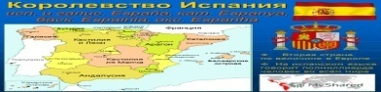), какая красивая страна.
Дорогие гости, мы рады приветствовать вас на нашем фестивале. Приглашаем вас занять почетные места и вместе с нами «прогуляться» по городу.
Расскажу немного истории о нашем городе.
Наш город был основан в 1723 году на берегу реки Исеть.
(показ слайда 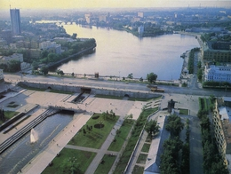).
Основан он был Татищевым и де Гениным. (показ слайда 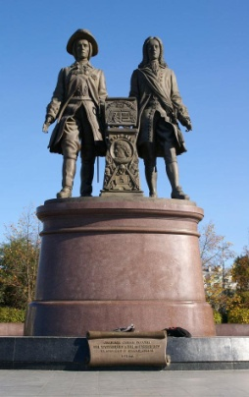). В нашем го роде на плотинке стоит им памятник.
Город назвали в честь Екатерины 1, супруги Петра 1. Екатеринбург. «Бург» в переводе – город. Значит, город Екатерины. (показ слайда 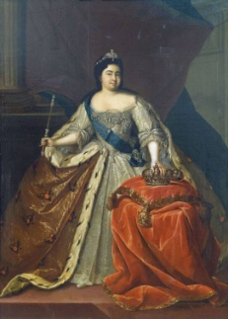)
Город начинается с центра. Центр нашего города – площадь 1905 года. На ней стоит главное здание города – здание администрации.
1 ЭСТАФЕТА – НА ГЛАВНОЙ ПЛОЩАДИ.
(конструктор 17 шт, обруч)
Каждый год во время празднования «Дня города» на плотинке проходит фестиваль цветов. (показ слайда 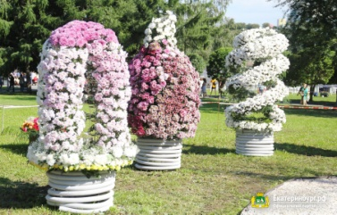). Наша следующая эстафета так и называется.
2 ЭСТАФЕТА – ВЫСТАВКА ЦВЕТОВ
(8 конусов, 8 цветов)
Чтобы добраться по городу из одного места в другое, можно воспользоваться транспортом. Какой транспорт есть у нас в городе? (Метро, трамвай, троллейбус, такси, машина, электричка, поезд). А мы с вами отправимся на метро.
3 ЭСТАФЕТА – МЕТРО
(4 обруча)
И приехали мы с вами на метро в Зоопарк. А что такое зоопарк? (Место, где можно посмотреть разных животных).
4 ЭСТАФЕТА – ЗООПАРК
(координационная лестница, животные, 3 обруча, конус)
Чему посвящен наш фестиваль? (Юбилею города). Чем угощают на день рождения? (Тортом). Давайте и мы с вами приготовим торт.
5 ЭСТАФЕТА – ЮБИЛЕЙНЫЙ ТОРТ
(коржи, цветы, свечи)
Чтобы победить, мы объединились в команды. К нам сегодня присоединились испанцы. Мы вместе… вместе в садике, между садиками, между народами. И сейчас девочки из нашей танцевальной студии станцуют танец, который так и называется «Будем вместе».

Молодцы! Справились со всеми эстафетами. Приглашаем команды на награждение. Победила ДРУЖБА.
НАГРАЖДЕНИЕ
